**IONIZADOR:**

**A-Indicaciones:**

**1. Apagar** el ionizador cuando se apaga la **Bomba.**

**2**. El nivel del ionizador debe permanecer en **3.**

**3.** El **PH** debe de estar en **7.3 - 7.5.**

**4.** Medir el nivel de ionización, cada mes este debe estar entre **0.2 y 0.3** según la tabla de medición de iones. Para lograr la ionización sugerido disminuir o aumentar según la necesidad de la ionización.

**B- Aspectos en el agua:**

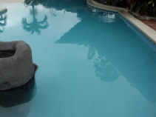**B-1** Si el agua esta color lechoso es porque se le aplicó mucho cloro con el componente activo muy alto, el componente activo debe ser al 4.5% como nivel máximo, o también puede suceder si se le echa cloro granulado.

**B-2** Cuando en el agua se forma alga verde o en el peor de los casos negra significa poca ionización, en estos casos extender las horas de trabajo del equipo, Ej: si el quipo antes trabajaba el de 6:00 am a 6:00 pm, ahora debe trabajar de 6:00 am a 8:00pm, esperar de dos a tres días para ver efectos a si se sigue presentado el problema seguir aumentando 2 horas, y esperar la reacción, así sucesivamente.

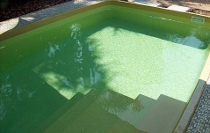

**B-3** 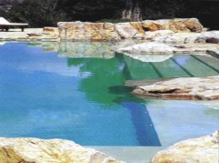Cuando en el agua se forma dos capas en el fondo verde claro y azul por encima significa mucha ionización, en estos casos debe minimizar las horas de trabajo del equipo, Ej: si el quipo antes trabajaba el de 6:00 am a 6:00 pm, ahora debe trabajar de 6:00 am a 4:00 pm esperar de dos a tres días para ver efectos, si se sigue presentado el problema seguir aumentando 2 horas, y esperar la reacción, así sucesivamente.

**Mantenimiento Piscina**

**Las pruebas se realizan dos veces al día.**

**6:00 am a 7:30 am**

Se aspira y pruebas

Se lava el filtro.

Cuáles y cómo?

**7:30 am a 1:00 pm**

Se coloca en recirculación

**1:00 pm a 6:00 pm**

Se realizan pruebas.

Se coloca en filtración

Los miércoles se cepilla